*Tørre bassiner og rensedamme*

I det tørre regnvandsbassin er der to muligheder for at aflaste kloaksystemet. Se figurer nedenfor:

**Figur tekst**: På nogle tørre bassiner er udløbsrøret mindre end indløbsrøret, og mængden af vand der føres videre i kloaksystemet begrænses af størrelsen på udløbsrøret.

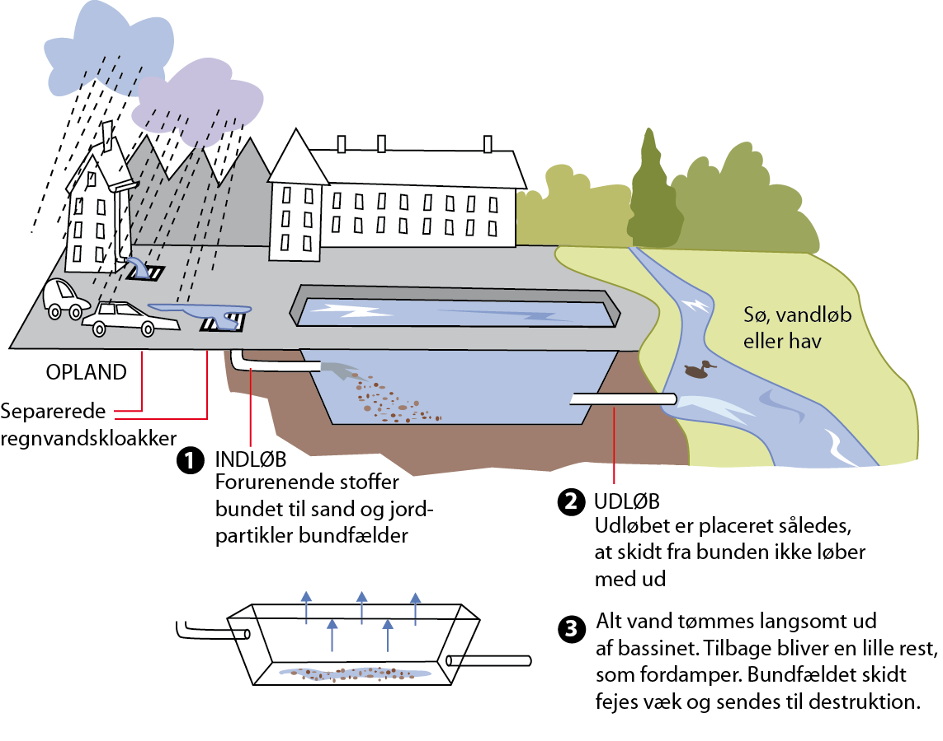

**Figur tekst:** I andre tørre bassiner er indløb og udløb samme sted, og det videre flow af regnvand styres af pumper som først pumper, når der igen er plads i systemet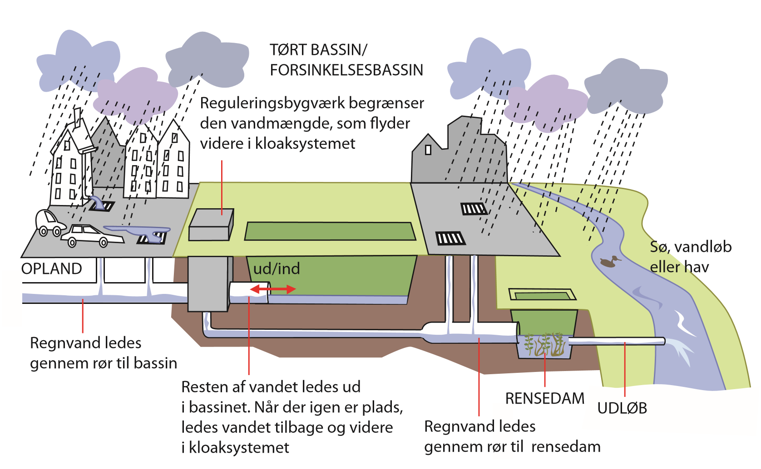

Rensedamme fungerer som tørrebassiner men tømmes kun til et minimum, således at der er et permanent vandspejl i disse bassiner.

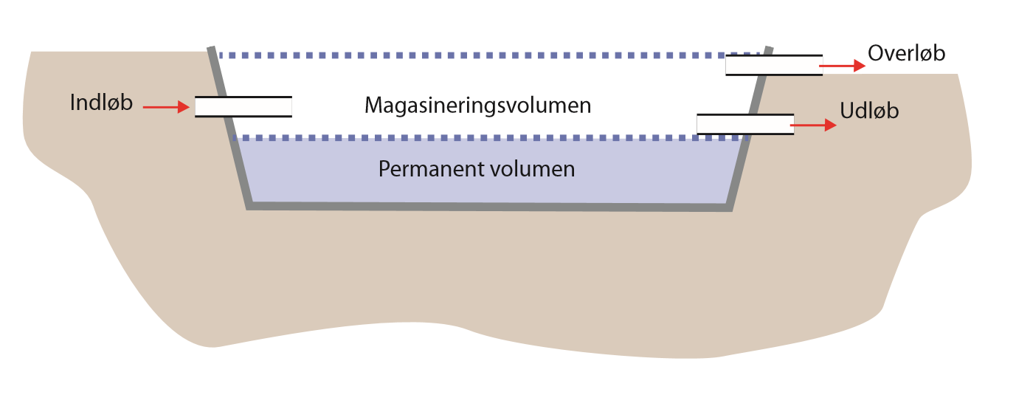

**Figur tekst:** En rensedam tømmes ikke helt som de tørre bassiner, men har altid en mængde vand i bassinet. Altså er rensedamme permanente søer.

*Nedsivningsbassiner*

I et nedsivningsbassin ledes vandet ikke væk igen, men nedsives til grundvand i bassinet.

